Министерство науки и высшего образования Российской Федерации

Федеральное государственное бюджетное образовательное учреждение высшего образования

«Рязанский государственный радиотехнический

университет имени В.Ф. Уткина»

Кафедра «ЭВМ»

Отчет о лабораторной работе №4

Способы выполнения хозяйственных операций в программе «1С:Бухгалтерия предприятия 3.0».

по дисциплине

«Прикладные информационные системы»

Выполнил:

Студент группы 045

Анохин В.А.

Проверили:

доц. каф. ЭВМ Засорин С.В.

ст. пр. каф. ЭВМ Вьюгина А.А.

**Цель работы:** изучение выполнения основных способов ввода хозяйственных операций в программе1 «1С:Бухгалтерия предприятия 3.0» к работе.

**Практическая часть**

1. 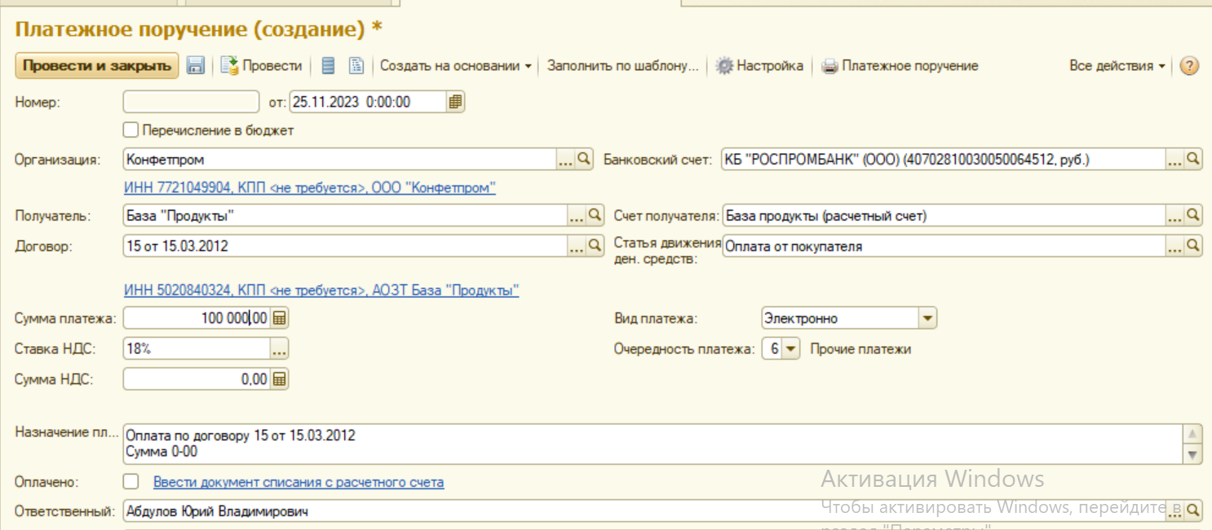Оформление платежного поручения (рисунок 1).

Рисунок 1 – Платежное поручение

1. Покупка иностранной валюты (рисунок 2 – 3).

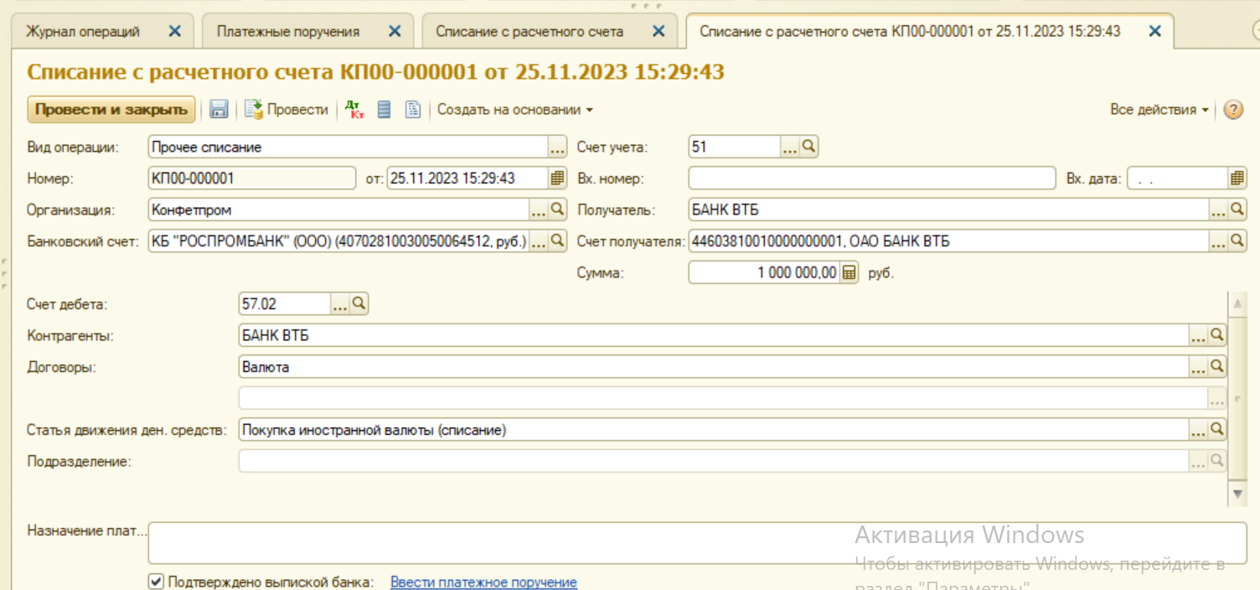

Рисунок 2 – Списание

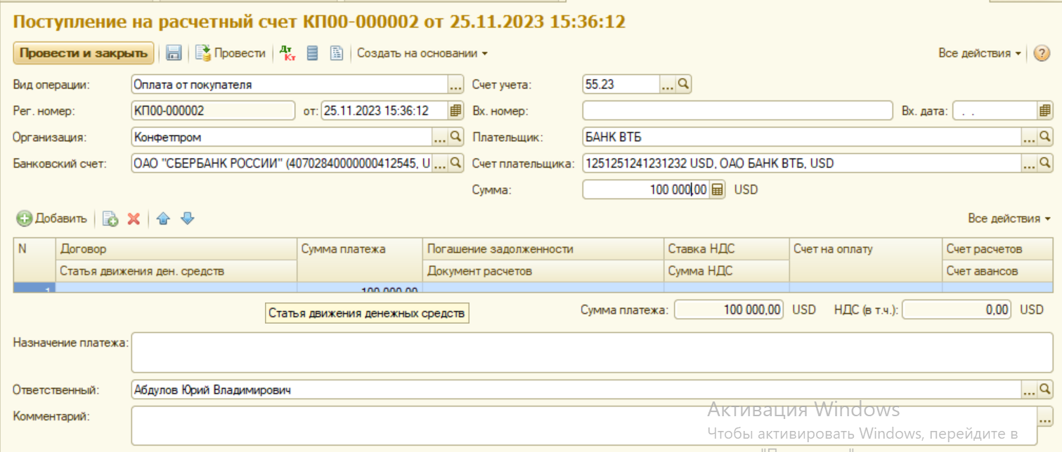

Рисунок 3 – Покупка валюты

1. Регистрация покупаемого товара от поставщика (рисунок 4).

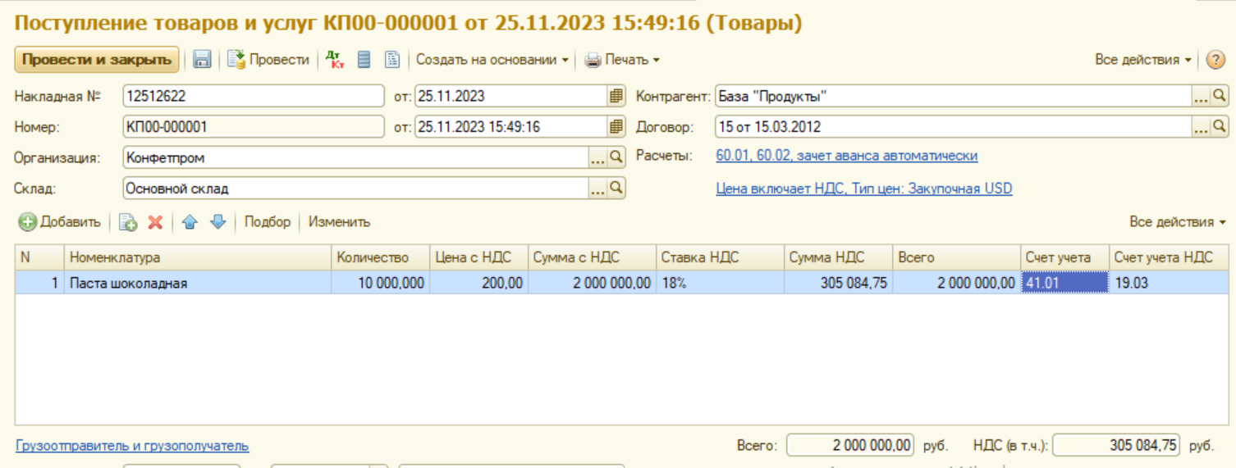

Рисунок 4 – Поступление товара от поставщика

1. Оплата поставщику наличными за товар (рисунок 5).

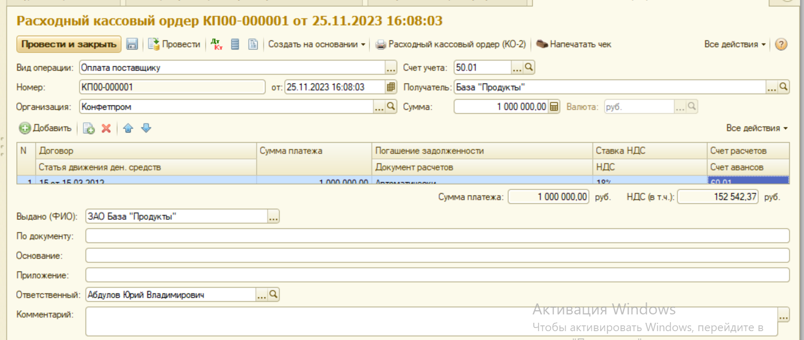

Рисунок 5 – Оплата наличными

1. Регистрация товара, реализованного покупателю (рисунок 6).

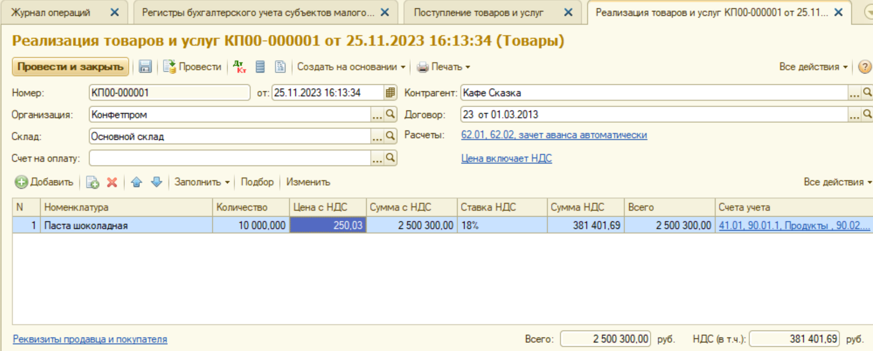

Рисунок 6 – Реализация товара

1. Учет оплаты от покупателя за реализованные товары (рисунок 7).

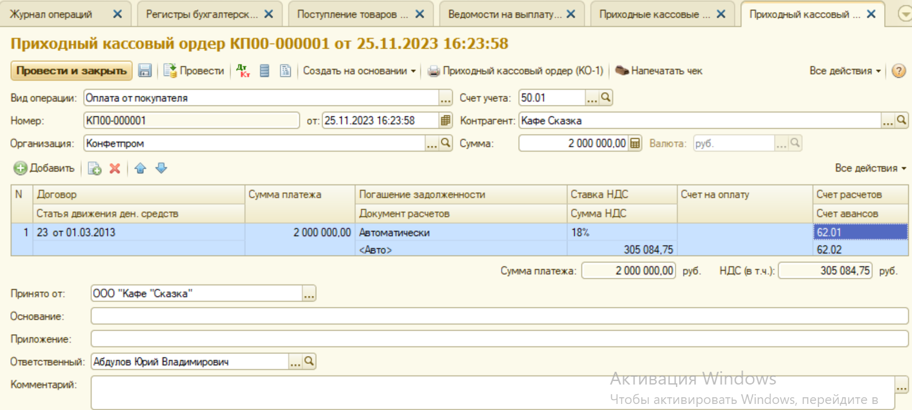

Рисунок 7 – Приходный кассовый ордер

1. Оприходование услуги (рисунок 8).

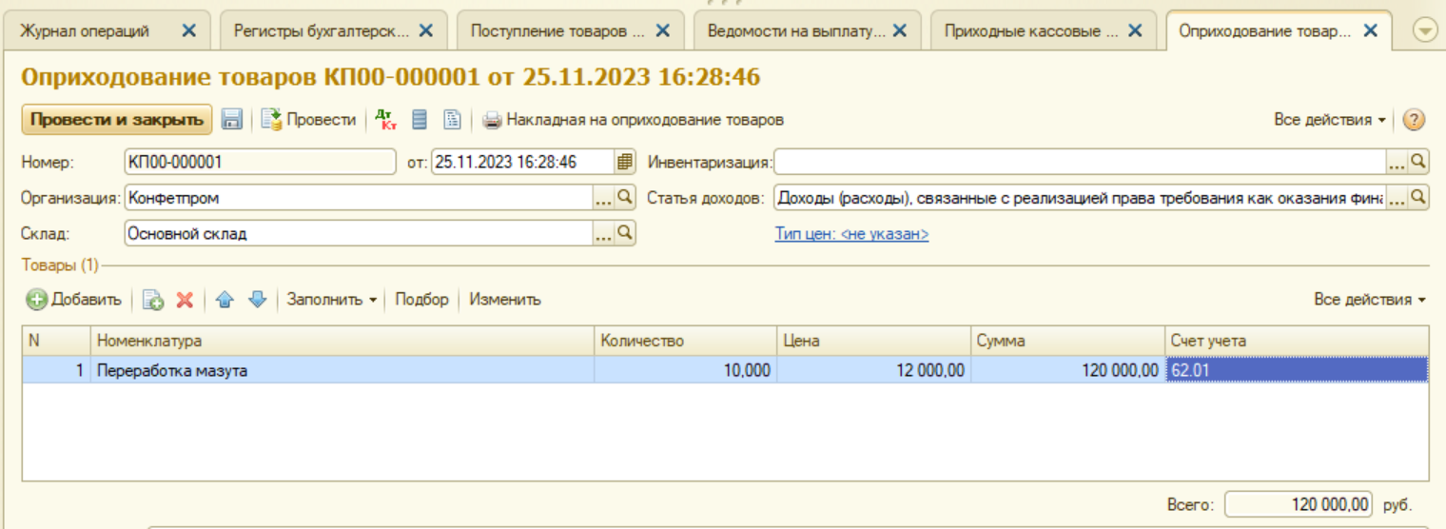

Рисунок 8 – Оприходование услуги от поставщика

1. Приобретение и регистрация основных средств (рисунок 9 - 10).

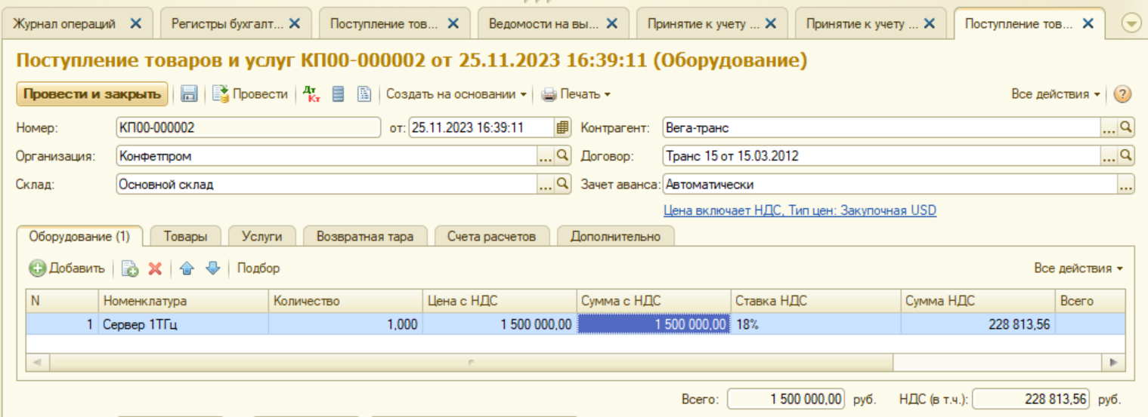

Рисунок 9 – Приобретение ОС

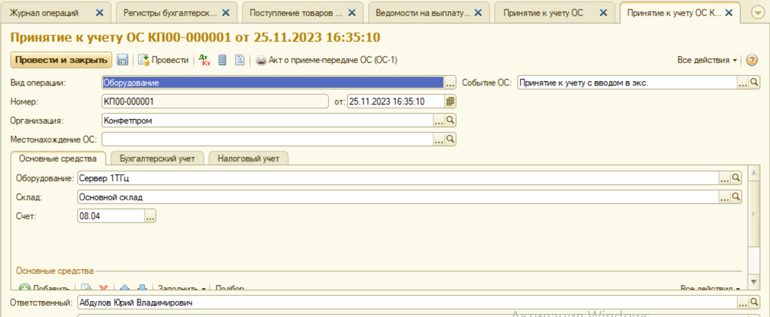

Рисунок 10 – Принятие ОС к учету

**Вывод:** в ходе выполнения лабораторной работы изучил выполнение основных способов ввода хозяйственных операций в программе «1С:Бухгалтерия предприятия 3.0» к работе.